INFORMACJA O SYTUACJI NA LOKALNYM RYNKU PRACY W POWIECIE DĄBROWSKIM WEDŁUG STANU
NA KONIEC MAJA 2023 ROKU

Poziom bezrobocia
Na koniec maja 2023 roku w Powiatowym Urzędzie Pracy w Dąbrowie Tarnowskiej zarejestrowanych osób bezrobotnych było 2123. To o 67 osób więcej niż na koniec analogicznego roku poprzedniego, co oznacza 3,3 procentowy wzrost bezrobocia rok do roku. W stosunku do poprzedniego miesiąca bezrobocie spadło o 1,7 punktów procentowych (spadek o 36 osób).
Wykres 1. Bezrobocie w powiecie dąbrowskim w latach 2022 - 2023

Z ogółu zarejestrowanych bezrobotnych na koniec maja 2023 roku stanowiły:
- 82,4% osoby bezrobotne bez prawa do zasiłku (1750 osób),
- 88,0% osoby poprzednio pracujące (1869 osób),
- 73,0% osoby zamieszkałe na wsi (1550 osób),
- 55,2% kobiety (1171 osób),
- 54,6% osoby długotrwale bezrobotne (1159 osób),
- 31,2% osoby bez kwalifikacji zawodowych (662 osoby).

Kobiety
Według stanu na koniec maja 2023 r. zarejestrowanych było kobiet 1171, co stanowi 55,2% ogółu bezrobotnych. Liczba bezrobotnych kobiet spadła o 29 osób. W miesiącu maju 2023 r. zarejestrowano 78 kobiet, co stanowi 37,1% ogółu nowo zarejestrowanych, a wyłączono z ewidencji 107 kobiet, co stanowi 43,5% ogółu wyłączonych. Liczba kobiet bez prawa do zasiłku 977 tj. 46,0% ogółu bezrobotnych.

Napływ i odpływ z bezrobocia
Na kształt poziomu bezrobocia ma wpływ wielkość i dynamika zmian w napływie i odpływie z bezrobocia. W miesiącu maju 2023 r. zarejestrowano 210 osób bezrobotnych oraz wyrejestrowano 246 osób. Oznacza to, że saldo napływu było ujemne. Spośród zarejestrowanych 6 osób zostało zwolnionych z przyczyn leżących po stronie pracodawcy (przed rokiem była to 7 osób), zaś 33 osoby dotychczas nie pracowało. W napływie do bezrobocia zdecydowaną większość stanowią osoby rejestrowane po raz kolejny (81,0% napływu). Natomiast z pośród osób wyłączonych 132 osoby podjęły pracę (53,7% odpływu), w tym 53 osoby pracę subsydiowaną.

Tabela 1. Napływ i odpływ z bezrobocia w powiecie dąbrowskim w 2023 roku
wyszczególnienie | I 2023 | II | III | IV | V | VI | VII | VIII | IX | X | XI | XII
napływ | 278 | 243 | 279 | 221 | 210
odpływ | 146 | 182 | 355 | 274 | 246

Tabela 2. Napływ i struktura bezrobocia w powiecie dąbrowskim
wyszczególnienie | zarejestrowani w maju 2023 r. (napływ) |  | narastająco od początku roku |  | stan na koniec okresu sprawozdawczego
 | ogółem | kobiety | ogółem | kobiety | ogółem | kobiety
zarejestrowani ogółem | 210 | 78 | 1231 | 558 | 2123 | 1171
w tym
poprzednio pracujący | 177 | 63 | 1082 | 486 | 1869 | 1014
dotychczas niepracujący | 33 | 15 | 149 | 72 | 254 | 157
zarejestrowani po raz pierwszy | 40 | 15 | 174 | 78 | X | X
zarejestrowani po raz kolejny | 170 | 63 | 1057 | 480 | X | X
z prawem do zasiłku | 61 | 24 | 352 | 155 | 373 | 194
do 12 miesięcy od dnia ukończenia nauki | 34 | 13 | 185 | 91 | 111 | 42
Osoby będące w szczególnej sytuacji na rynku pracy
do 30 roku życia | 120 | 46 | 628 | 288 | 738 | 420
do 25 roku życia | 74 | 28 | 398 | 177 | 395 | 189
długotrwale bezrobotne | 64 | 28 | 355 | 196 | 1159 | 741
powyżej 50 roku życia | 23 | 7 | 156 | 54 | 392 | 136
korzystające ze świadczeń z pomocy społecznej | 1 | 1 | 2 | 2 | 8 | 4
posiadające co najmniej jedno dziecko do 6 roku życia | 34 | 18 | 192 | 115 | 573 | 485
posiadające co najmniej jedno dziecko niepełnosprawne do 18 roku życia | 0 | 0 | 3 | 2 | 6 | 4
niepełnosprawni | 6 | 2 | 45 | 18 | 96 | 48

Tabela 3. Odpływ bezrobotnych w powiecie dąbrowskim
Wyszczególnienie |  |  | Wyłączeni (odpływ) w miesiącu maju 2023 r. |  | Narastająco od początku roku
 |  |  | ogółem | kobiety | ogółem | kobiety
wyłączono z ewidencji ogółem |  |  | 246 | 107 | 1203 | 559
w tym:
podjęcia pracy w miesiącu sprawozdawczym |  |  | 132 | 60 | 689 | 326
z tego: | niesubsydiowanej |  | 79 | 39 | 478 | 237
 | subsydiowanej |  | 53 | 21 | 211 | 89
 | z tego | prac interwencyjnych | 19 | 10 | 103 | 52
 |  | robót publicznych | 22 | 8 | 52 | 19
 |  | podjęcia dział. gospodarczej | 4 | 1 | 11 | 4
 |  | podjęcia pracy w ramach refundacji kosztów zatrudnienia bezrobotnego | 7 | 1 | 25 | 4
 |  | podjęcie pracy poza miejscem zamieszkania w ramach bonu na zasiedlenie | 1 | 1 | 20 | 10
 |  | inne | 0 | 0 | 0 | 0
rozpoczęcia szkolenia |  |  | 17 | 3 | 48 | 9
rozpoczęcia stażu |  |  | 17 | 9 | 93 | 68
rozpoczęcia pracy społecznie użytecznej |  |  | 0 | 0 | 2 | 1
odmowy bez uzasadnionej przyczyny przyjęcia propozycji rozpoczęcia odpowiedniej pracy lub innej formy pomocy, w tym w ramach PAI |  |  | 1 | 0 | 4 | 2
niepotwierdzeni gotowości do podjęcia pracy |  |  | 46 | 16 | 164 | 48
dobrowolnej rezygnacji ze statusu bezrobotnego |  |  | 22 | 14 | 135 | 74
podjęcia nauki |  |  | 0 | 0 | 0 | 0
osiągnięcia wieku emerytalnego |  |  | 3 | 1 | 19 | 6
nabycia praw emerytalnych lub rentowych |  |  | 1 | 1 | 3 | 2
nabycia praw do świadczenia przedemerytalnego |  |  | 0 | 0 | 1 | 0
innych |  |  | 7 | 3 | 45 | 23
według wybranych kategorii bezrobotnych :
do 30 roku życia |  |  | 113 | 52 | 581 | 268
do 25 roku życia |  |  | 75 | 40 | 380 | 183
powyżej 50 roku życia |  |  | 39 | 17 | 161 | 59
długotrwale bezrobotne |  |  | 76 | 35 | 344 | 184

Stopa bezrobocia
W powiecie dąbrowskim stopa bezrobocia w miesiącu kwietniu 2023 roku wynosiła 12,8% co plasowało powiat na 1 miejscu w województwie małopolskim.
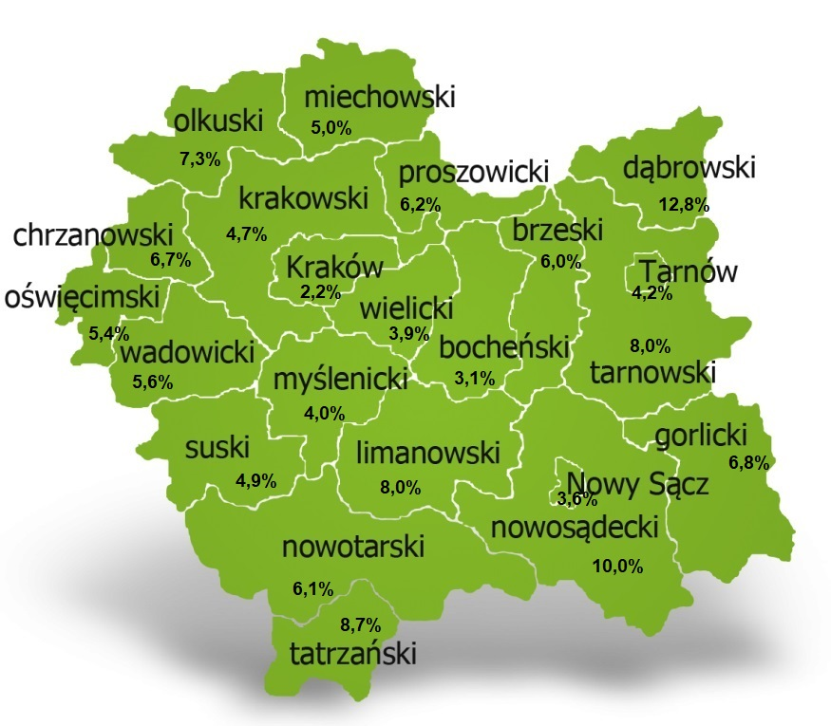 Tabela 4. Stopa bezrobocia w podziale: w Polsce, województwie małopolskim i powiecie dąbrowskim (%)
wyszczególnienie | I 2023 | II | III | IV | V | VI | VII | VIII | IX | X | XI | XII
powiat dąbrowski | 13,2 | 13,5 | 13,1 | 12,8
małopolska | 4,8 | 4,9 | 4,8 | 4,6
Polska | 5,5 | 5,5 | 5,4 | 5,2

Ofert pracy
W miesiącu maju 2023 r. Powiatowy Urząd Pracy w Dąbrowie Tarnowskiej miał w dyspozycji 74 miejsca pracy i miejsc aktywizacji zawodowej. Liczba zgłoszonych ofert pracy w porównaniu do poprzedniego miesiąca była mniejsza o 15 miejsc pracy. W stosunku do analogicznego roku poprzedniego liczba miejsc pracy i miejsc aktywizacji zawodowej była mniejsza o 34 miejsca pracy.
Tabela 5. Wolne miejsca pracy i miejsca aktywizacji zawodowej w 2023 roku
Wyszczególnienie |  | Zgłoszone w maju 2023 |  |  | Narastająco od początku roku 2023
 |  | ogółem | subsydiowanej | z sektora publicznego | ogółem | subsydiowanej | z sektora publicznego
Ogółem wolne miejsca pracy i miejsca aktywności zawodowej |  | 74 | 45 | 17 | 486 | 305 | 104
z ogółem  z ogó-  łem | zatrudnienie lub inna praca zarobkowa | 60 | 31 | 13 | 382 | 201 | 75
 | staże | 14 | 14 | 4 | 102 | 102 | 29
 | przygotowanie zawodowe dorosłych | 0 | 0 | 0 | 0 | 0 | 0
 | prace społecznie użyteczne | 0 | 0 | 0 | 2 | 2 | 0
 | dla niepełnosprawnych | 0 | 0 | 0 | 3 | 1 | 0
 | dla osób w okresie do 12 miesięcy od dnia ukończenia nauki | 0 | 0 | 0 | 0 | 0 | 0

Wykres 2. Wolne miejsca pracy i miejsca aktywizacji zawodowej w 2023 roku

Struktura bezrobotnych
Struktura bezrobotnych według wybranych kategorii oraz poszukujących pracy przedstawia się następująco:
wyszczególnienie |  | razem | udział % | kobiety | do 30 roku życia | długotrwale bezrobotni | powyżej 50 roku życia | poszukujący pracy
Ogółem |  | 2123 | 100% | 1171 | 738 | 1159 | 392 | 42
wiek | 18-24 | 395 | 18,6% | 189 | 395 | 114 | x | 2
 | 25-34 | 684 | 32,2% | 470 | 343 | 384 | x | 7
 | 35-44 | 487 | 22,9% | 291 | x | 302 | x | 14
 | 45-54 | 299 | 14,1% | 148 | x | 179 | 134 | 10
 | 55-59 | 150 | 7,1% | 73 | x | 104 | 150 | 5
 | 60 lat i więcej | 108 | 5,1% | 0 | x | 76 | 108 | 4
Wykształcenie | Wyższe | 299 | 14,1% | 230 | 97 | 165 | 8 | 7
 | policealne i średnie zawodowe | 455 | 21,4% | 299 | 183 | 210 | 56 | 6
 | średnie ogólnokształcące | 291 | 13,7% | 216 | 153 | 157 | 7 | 4
 | zasadnicze zawodowe | 680 | 32,0% | 282 | 237 | 381 | 171 | 12
 | gimnazjum/ podstawowe i poniżej | 398 | 18,7% | 144 | 68 | 246 | 150 | 13
Staż pracy ogółem | do 1 roku | 442 | 20,8% | 291 | 189 | 275 | 44 | 6
 | 1-5 | 738 | 34,8% | 425 | 347 | 404 | 53 | 11
 | 5-10 | 324 | 15,3% | 168 | 51 | 166 | 66 | 4
 | 10-20 | 227 | 10,7% | 99 | 3 | 113 | 94 | 7
 | 20-30 | 100 | 4,7% | 28 | X | 54 | 77 | 1
 | 30 lat i więcej | 38 | 1,8% | 3 | X | 19 | 38 | 0
 | bez stażu | 254 | 12,0% | 157 | 148 | 128 | 20 | 13
Czas pozostawania bez pracy w miesiącach | do 1 | 194 | 9,1% | 70 | 110 | 20 | 20 | 4
 | 1-3 | 303 | 14,3% | 131 | 146 | 42 | 40 | 11
 | 3-6 | 312 | 14,7% | 149 | 123 | 71 | 49 | 8
 | 6-12 | 404 | 19,0% | 221 | 154 | 121 | 66 | 7
 | 12-24 | 323 | 15,2% | 192 | 87 | 322 | 70 | 5
 | powyżej 24 | 587 | 27,6% | 408 | 118 | 583 | 147 | 7

Struktura osób bezrobotnych w miesiącu maju 2023 roku charakteryzowała:
- przewaga osób w grupie wiekowej do 25-34 roku życia – 32,2%
- przewaga osób z wykształceniem zasadniczym zawodowym – 32,0%
- przewagą osób ze stażem pracy od 1-5 lat – 34,8%
- przewagą osób z czasem pozostawania bez pracy powyżej 24 miesięcy – 27,6%.

Osoby w szczególnej sytuacji na rynku pracy
Na koniec maja spośród osób będących w szczególnej sytuacji na rynku pracy najliczniejszą grupę stanowili długotrwale bezrobotni – 54,6% ogółu (1159 osób). Bezrobotni do 30 roku życia stanowili 34,8% (738 osób), a powyżej 50 roku życia 18,5% (392 osoby). Wśród osób bezrobotnych będących w szczególnej sytuacji znaczny był także udział osób sprawujących opiekę na co najmniej jednym dzieckiem do 6 roku życia – 27,0% (573 osoby). Osoby bezrobotne niepełnosprawne stanowiły 4,5% (96 osób).
Wykres 3. Bezrobotni w szczególnej sytuacji na rynku pracy

Poszukujący pracy
Poza ogólną liczbą bezrobotnych Powiatowy Urząd Pracy obsługuje jeszcze osoby, które są ewidencjonowane jako poszukujące pracy. Na koniec maja 2023 roku w PUP w Dąbrowie Tarnowskiej, jako poszukujący pracy zarejestrowane były 42 osoby (w tym kobiet 24). Spośród, których 15 osób to niepełnosprawni niepozostający w zatrudnieniu.

Bezrobocie w gminach na terenie powiatu dąbrowskiego.
Poniższy wykres przedstawia zróżnicowanie zarejestrowanych osób bezrobotnych według miejsca zamieszkania z podziałem na poszczególne gminy.
Wykres 4. Bezrobocie w gminach powiatu dąbrowskiego

W ogólnej liczbie zarejestrowanych udział w poszczególnych samorządach jest różny. Według stanu koniec maja 2023 r. najwięcej zarejestrowanych osób bezrobotnych pochodzi z terenów miasta i gminy Dąbrowa Tarnowska – 783 (36,9%) oraz miasta i gminy Szczucin – 540 osób (25,4% ogółu bezrobotnych). Najmniej zaś gminy: Bolesław – 57 osób (2,7%) oraz Gręboszów – 73 osoby (3,4% ogółu bezrobotnych).
Tabela 6. Struktura bezrobocia według wybranych kryteriów
Wyszczególnienie | ogółem | wiek  do 30 roku życia | wiek  do 25 roku życia | powyżej 50 roku życia | długotrwale bezrobotni
Powiat dąbrowski | 2123 | 738 | 395 | 392 | 1159
Bolesław | 57 | 20 | 7 | 9 | 31
Dąbrowa T. - miasto | 393 | 114 | 56 | 84 | 215
Dabrowa T. - gmina | 390 | 141 | 75 | 76 | 207
Gręboszów | 73 | 24 | 13 | 17 | 38
Mędrzechów | 131 | 45 | 26 | 22 | 65
Olesno | 280 | 104 | 56 | 39 | 149
Radgoszcz | 259 | 109 | 58 | 37 | 135
Szczucin - miasto | 180 | 59 | 34 | 37 | 99
Szczucin - gmina | 360 | 122 | 70 | 71 | 220

